上海应用技术学院2016届毕业生就业推荐表

基本  情况 | 姓 名 |  | 金 璨 |  | 性 别 | 男 | 民 族 | 汉 | 、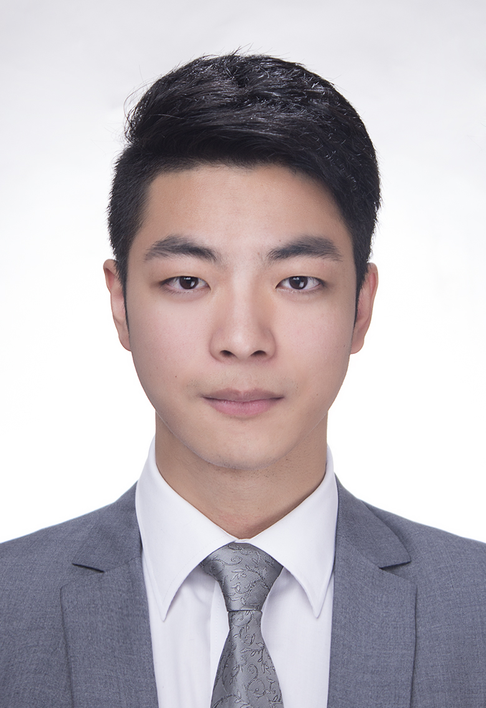相 片
基本  情况 | 出生年月 |  | 1992年9月 |  | 政治面貌 | 预备党员 | 生源地区 | 上海
基本  情况 | 学 历 |  | 本科 |  | 学 制 | 4年 | 学 号 | 121042Y126
基本  情况 | 专 业 |  | 软件工程 |  |  |  | 健康状况 | 良好
基本  情况 | 特长爱好 |  | 英语口语流利，书面表达熟练，熟悉mvvm模式，J2EE开发，JAVA SSH框架， JS MVC模式。有过Java Web项目开发，hybrid app开发经验，熟悉HTML5， sql数据库编程，以及ios swift语言。有过linux接触，对脚本语言vb，python，ruby也有一定使用。具有一定的财务知识，平时热爱运动，喜欢人际交往。
联系  方式 | 联系地址 |  | 杨浦区凤城四村9号602 |  |  |  |  | 联系电话 | 021-65626629
联系  方式 | 家庭地址 |  | 杨浦区凤城四村9号602 |  |  |  |  | 邮政编码 | 200093
联系  方式 | E-mail |  | jincan39@163.com |  |  |  |  | 手机号码 | 13585875214
学 生 综 合 情 况 | 学习  情况 | 奖学金 |  | 一等奖 0 次； 二等奖 1 次； 三等奖 2 次
学 生 综 合 情 况 | 学习  情况 | 外语能力 |  | CET6
学 生 综 合 情 况 | 学习  情况 | 计算机能力 |  | JAVA, JavaScript,HTML5,SQL，C++,VB & Web Design
学 生 综 合 情 况 | 学习  情况 | 其它能力 |  | 拥有会计上岗证，具备财务基础知识
学 生 综 合 情 况 | 其它培训情况 | CAD，会计初级职称培训
学 生 综 合 情 况 | 奖励  情况 | 第二届全国大学生英语大赛二等奖
学 生 综 合 情 况 | 社会  实践情况 | 区域小学助教，献血活动
学 生 综 合 情 况 | 社会  工作 | 课外兼职
学 校 推 荐 意 见 | 年 月 日

上海应用技术学院就业指导服务中心
地址：上海市海泉路100号 邮编：201418
电话：021—60873296 传真：021—60873017
E-mail：job@sit.edu.cn 网址：http://job.sit.edu.cn

